２０１０／１２／１１
亜国便り２６６・真夏のクリスマス

肥後 照雄記、コルドバ、アルゼンチン
☆クリスマス・パーテｲ１（ＩＮＴＩ）
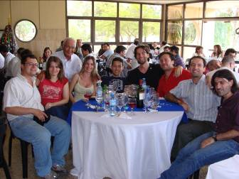
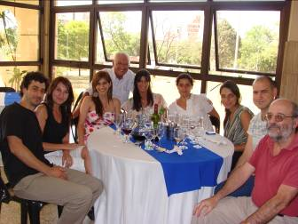
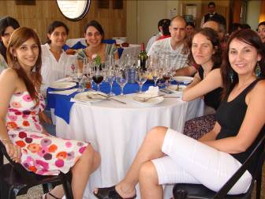
各テーブルのメンバーと 同左 華やかな表情の女性群
いよいよ真夏のクリスマス・パーテｲシーズンが始まりました。まず、最初は配属先の金
曜日の午後から夕方までの昼間のパーテｲでした。例年深夜まで延々と続くそうですが、今年はスタッフの一人がガンで入院中。かなり重症とのことでどんちゃん騒ぎをする時ではないという配慮からです。
休暇中、出張や外出中の人もいて、総員９０名のうち、約６０名が参加しました。玄関
ホールでの円卓を囲んでのランチ形式でしたが、大人数のため、冷房もほとんど効かず汗をかいてのパーテｲでした。当国のパーテｲは日本の偉い人たちが何人も延々と面白くないスピーチをする宴会と全く異なり、司会もおらず、乾杯や開会の辞もなくいつの間にか始まり、いつの間にかに終わるというスタイルです。
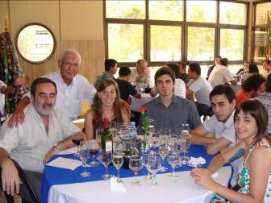
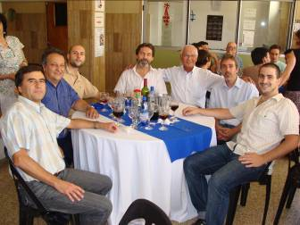
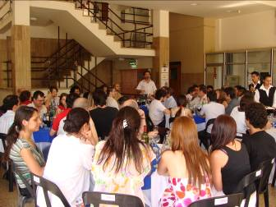
所長(４人目)と 旧知のダイレクター（左）と 盛り上がった会場
隣の人の話が聞こえないほどそれぞれのテーブルで勝手に喋りまくり、ホール全体がスピ
ーカーで、大音響の中にいるみたいでした。
概して、ア国人は話し好きの人が多く、人の話をあまり聞かない、自分本位の人が多い。
日本でいう「聞き上手」というタイプの人と今までに会ったことはありません。アメリカ
歴代の大統領の中で、今でも最も人気があり、一番肖像画が売れているエブラハム・リー
カンは、まさに「聞き上手」で、話し２０％、聞き８０％を実行した人としても知られて
います。賑やかな喧噪の中で、ふとリーカン大統領のことを思い出しました。
ただ、当日、当国立工業技術院の永年勤続者の表彰の時だけ一瞬静かになりました。当院は今年で創立５０周年です。最も長い勤務者は、４５年で記念のメタルが授与されました。Ｓ社での３０年永続勤続記念として、銀座の「ミキシム」のレンチ券、ステレオセットを貰いました。当院の永年勤続者たちは何をもらったのでしょうか。おわり

